|  |
| --- |
| 北京邮电大学 |
| 通信原理实验实验报告 |
| 第一次 采样定理 |

|  |
| --- |
| 姓名：田宇佳 |
| 班级：2017211124 |
| 学号：2017210421 |

目录

一、实验名称：采样定理 2

二、实验目的： 2

三、实验原理: 2

四、实验过程： 2

1．实验步骤： 2

2．参数设置： 3

a.时间设置： 3

b.模块参数设置： 3

3.模块连接图： 4

4.实验结果 4

a.采样信号频率为14Hz的情况下： 4

b.采样信号为30Hz的情况下： 4

C．采样信号为40Hz的情况下： 5

D.保持采样信号40Hz的条件不变，提高低通滤波器截止频率为28Hz 5

E．使用9Hz进行抽样，并使用带通滤波器（6Hz~16Hz）解调: 5

五、总结与反思： 6

# 一、实验名称：采样定理

# 二、实验目的：

* 熟悉软件使用
* 复习采样定理，掌握确定采样频率的方法。
* 结合仿真结果，观察欠采样、混叠的现象，增强对采样定理的理解。

# 三、实验原理:

采样是将一个信号（即时间或空间上的连续函数）转换成一个数值序列（即时间或空间上的离散函数）。

如果信号是带限的，并且采样频率高于信号最高频率的一倍（），那么，原来的连续信号可以从采样样本中完全重建出来。

带限信号变换的快慢受到它的最高频率分量的限制，也就是说它的离散时刻采样表现信号细节的能力是非常有限的。采样定理是指，如果信号带宽小于奈奎斯特频率（即采样频率的二分之一），那么此时这些离散的采样点能够完全表示原信号。高于或处于奈奎斯特频率的频率分量会导致混叠现象。大多数应用都要求避免混叠，混叠问题的严重程度与这些混叠频率分量的相对强度有关。

采样过程所应遵循的规律，又称取样定理、抽样定理。采样定理说明采样频率与信号频谱之间的关系，是连续信号离散化的基本依据。

重建信号的必要条件:

# 四、实验过程：

## 1．实验步骤：

## **2．参数设置：**

### a.时间设置：

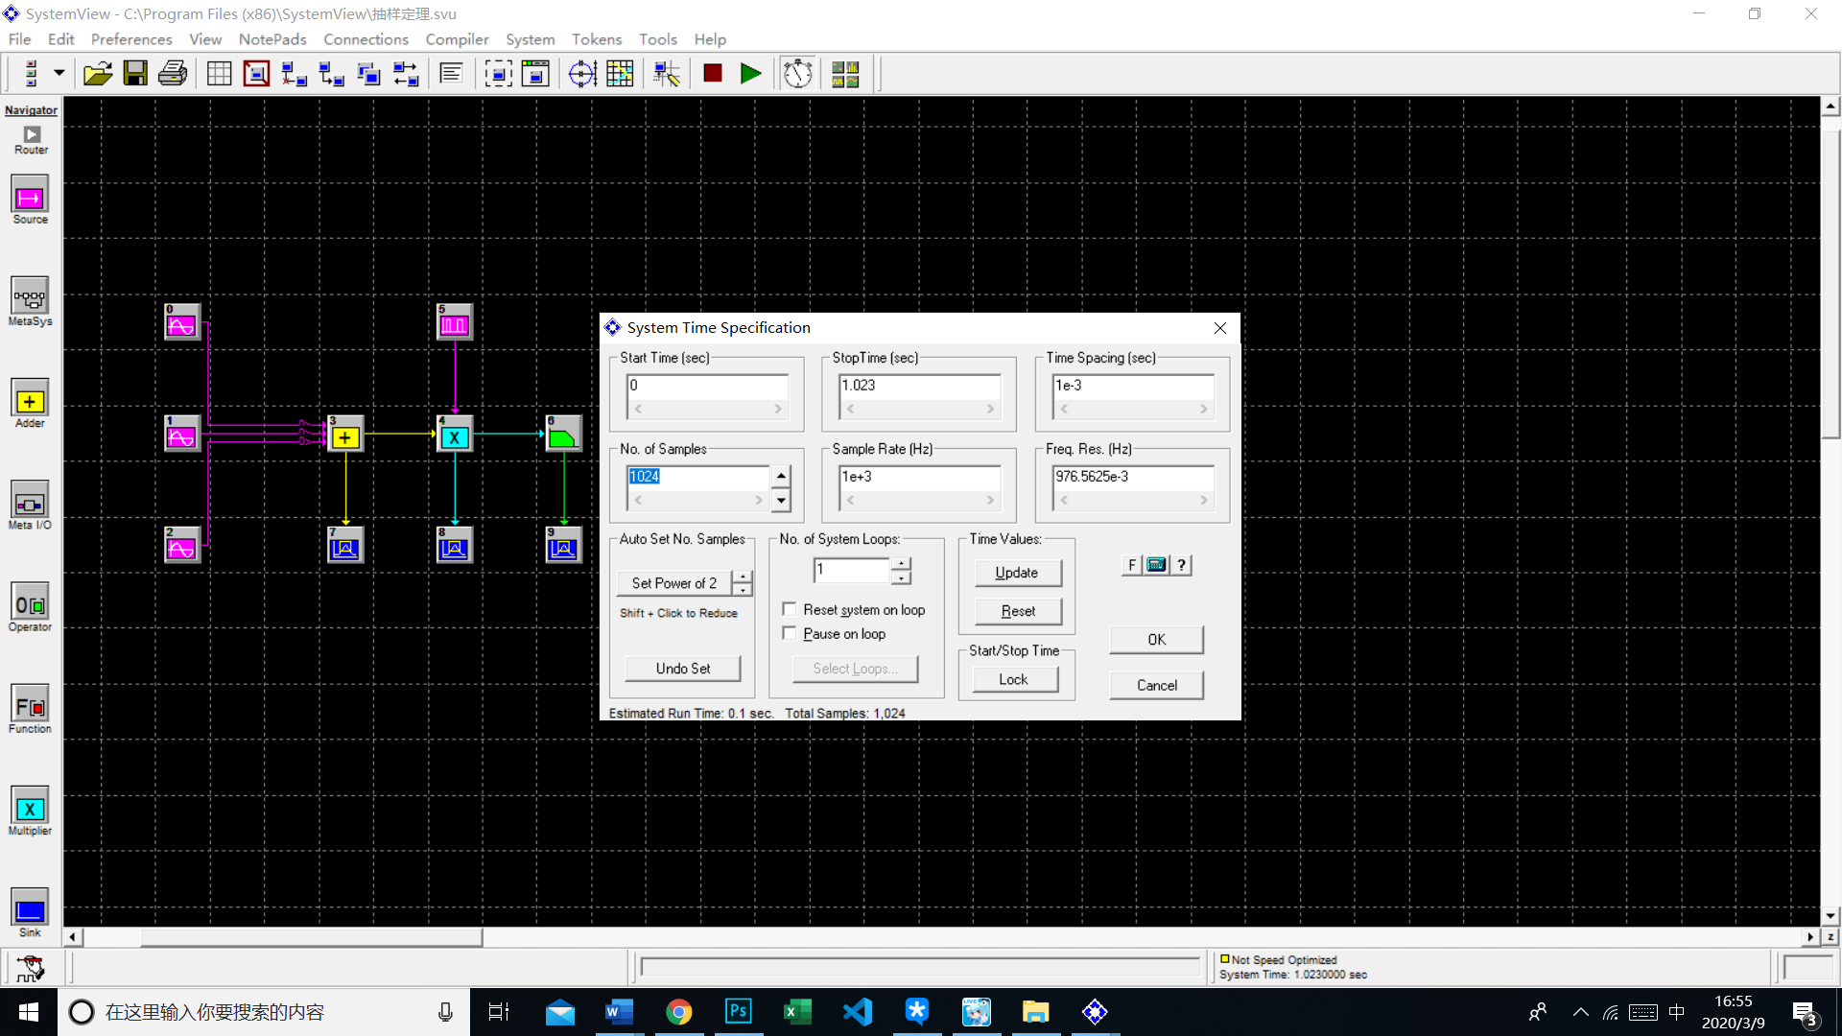

### b.模块参数设置：

信号发生器：Amp=1v，S1=10Hz，S2=12Hz，S3=14Hz

低通滤波器：

|  |  |
| --- | --- |
|  |  |
| 截止频率 | 16Hz |
| 滤波器类型 | Linear sys Butterworth Lowpass IIR |
| 滤波器阶数 | 3阶 |

采样信号：

|  |  |
| --- | --- |
|  |  |
| Source: | Pulse Train |
| Amp | 1 v |
| PulseW | 500e-6 sec |

在此参数设置下，更改采样信号的采样频率为：14Hz，30Hz，40Hz

## 3.模块连接图：

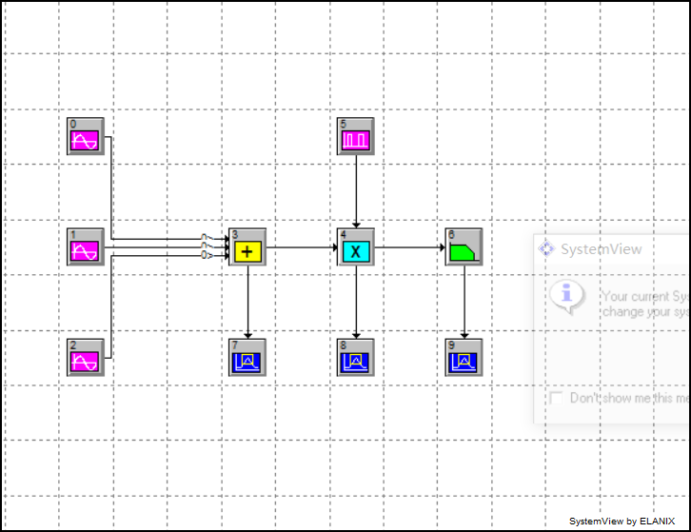

## 4.实验结果

### A.采样信号频率为14Hz的情况下：

### B.采样信号为30Hz的情况下：

### C.采样信号为40Hz的情况下：

### D.保持采样信号40Hz的条件不变，提高低通滤波器截止频率为28Hz

### E.使用9Hz进行抽样，并使用带通滤波器（6Hz~16Hz）解调:

# 五、总结与反思：

**通过实验可以看出：**

低通滤波器截止频率略高于信号最高频率的情况下，采样频率为14Hz的情况下，可以看到在采样频率不满足的情况下，恢复的信号中频率难以还原。

低通滤波器截止频率略高于信号最高频率的情况下，在采样频率接近原信号最高频率的二倍时，可以较为清晰的辨认信号的波峰波谷，可以部分恢复原信号。在采样频率稍高于临界条件28Hz时，在实验条件下可以更好的恢复信号。

同时，在采样频率满足的条件，但低通滤波器截止频率较高（本实验中使用的28Hz）的情况下，采样后信号的频率就会重叠，高于采样频率一半的频率成分将被重建成低于采样频率一半的信号。也无法还原信号。

本次实验中还尝试了使用带通抽样定理及带通滤波器进行采样和还原，在这种情况下，信号可以被较好的恢复。

**总结：**

对于采样频率需要稍大于边界值这一条件我进行了实验，发现在采样频率为28Hz时其还原结果的峰峰值显著小于采样频率稍大于边界值时的的峰峰值。这说明在实际应用中不能使用该边界值。

同时尝试更改采样值为50，60Hz等值，发现在40Hz，50Hz时的情况好于30Hz和60Hz的情况。印证了查阅资料时发现工程的中使用的采样频率通常高于最高频率的3~5倍的要求。

通过本次实验我对butterworth滤波器和采样定理都有了更好的理解，对采样定理中的边界值的物理含义也有了更深入的理解。

附其他几个采样频率下原信号与回复信号的波形：

|  |  |
| --- | --- |
| 28Hz的情况 | 60Hz的情况 |
| 50Hz的情况 |  |